СОВЕТ ДЕПУТАТОВ
МУНИЦИПАЛЬНОГО ОКРУГА КУНЦЕВО

РЕШЕНИЕ

20.12.2022 8–1. СД МОК/22

О направлении средств стимулирования управы района Кунцево города Москвы на реализацию мероприятий по благоустройству территорий района Кунцево города Москвы в 2023 году

В соответствии с постановлением Правительства Москвы от 26 декабря 2012 года №849-ПП «О стимулировании управ районов города Москвы» Совет депутатов муниципального округа Кунцево решил:
1. Согласовать направление средств стимулирования управы района Кунцево города Москвы в объёме 62 792 084,98 руб. на реализацию мероприятий в 2023 году:
- по установке контейнерных площадок по 24 адресам на общую сумму 10 712 019,41 руб. согласно приложению 1;
- по устройству дорожно-тропиночной сети по 6 адресам на общую сумму 17 867 847 руб. согласно приложению 2;
- по реконструкции двух подпорных стенок на общую сумму 2 942 932 руб. согласно приложению 3;
- по проектированию дворовых территорий на 2023–2024 гг. на общую сумму 2 999 933,15 руб. по 6 адресам согласно приложению 4;
- по благоустройству спортивной дворовой площадки по адресу ул.Академика Павлова, дом 21, корп.1.2 в объеме 28 269 353,42 руб. согласно приложению 5.
2.Опубликовать настоящее решение в бюллетене «Московский муниципальный вестник», разместить на официальном сайте муниципального округа Кунцево www.kuntsevo.org.
3.Направить настоящее решение в управу района Кунцево города Москвы и Департамент территориальных органов исполнительной власти города Москвы в течение 3 дней со дня его принятия.
4. Контроль исполнения настоящего решения возложить на главу муниципального округа Кунцево Д.В.Лещенко.

Глава
муниципального округа Кунцево Д.В.Лещенко

Приложение 1
к решению Совета депутатов
муниципального округа Кунцево
от 20.12.2022 №8-1. СД МОК/22

Мероприятия по установке контейнерных площадок по 24 адресам за счет средств стимулирования управы района Кунцево города Москвы

№ п/п | Адрес | Количество контейнеров | Сумма  (руб)
1 | 5-я Мякининская ул., д. 21 | 2 | 389843,61
2 | 2-я Мякининская ул., д. 16 | 2 | 389843,61
3 | 2-я Мякининская ул., д. 18 | 2 | 389843,61
4 | Бобруйская ул., д. 34 | 3 | 415182,50
5 | Бобруйская ул., д. 22, к.1 | 3 | 415182,50
6 | Молдавская ул., д. 6 | 4 | 473140,73
7 | Молодогвардейская ул., д. 5 | 4 | 473140,73
8 | Истринская ул., д. 10, к.1 | 3 | 415182,50
9 | Ельнинская ул., д. 20, к.1 | 8 | 720871,84
10 | Рублевское шоссе, д.109, к. 5 | 3 | 415182,50
11 | Ярцевская ул., д. 7 | 3 | 415182,50
12 | Ярцевская ул., д. 4 | 4 | 473140,73
13 | Партизанская ул., д. 13, к.1 | 4 | 473140,73
14 | Кунцевская ул., д. 4, к.1 | 6 | 585399,86
15 | Кунцевская ул., д. 2 | 4 | 473140,73
16 | Кунцевская ул., д. 7, к.1 | 3 | 415182,50
17 | Молодогвардейская ул., д.19, к.1 | 3 | 415182,50
18 | Полоцкая ул., д.25, к.1 | 3 | 415182,50
19 | Молодогвардейская ул., д. 30, к.1 | 3 | 415182,50
20 | Ельнинская ул., д.22, к.1 | 3 | 415182,50
21 | Ельнинская ул., д. 5 | 3 | 415182,50
22 | Партизанская ул., д. 26 | 4 | 473140,73
23 | Рублевское шоссе, д. 20, к. 1 | 3 | 415182,50
24 | Рублевское шоссе, д. 93, к.1 | 3 | 415182,50
 |  | ИТОГО | 10 712 019,41

Приложение 2
к решению Совета депутатов
муниципального округа Кунцево
от 20.12.2022 №8-1.СД МОК/22

Мероприятия по устройству дорожно-тропиночной сети
в 2023 году по 6 адресам за счет средств
стимулирования управы района Кунцево города Москвы

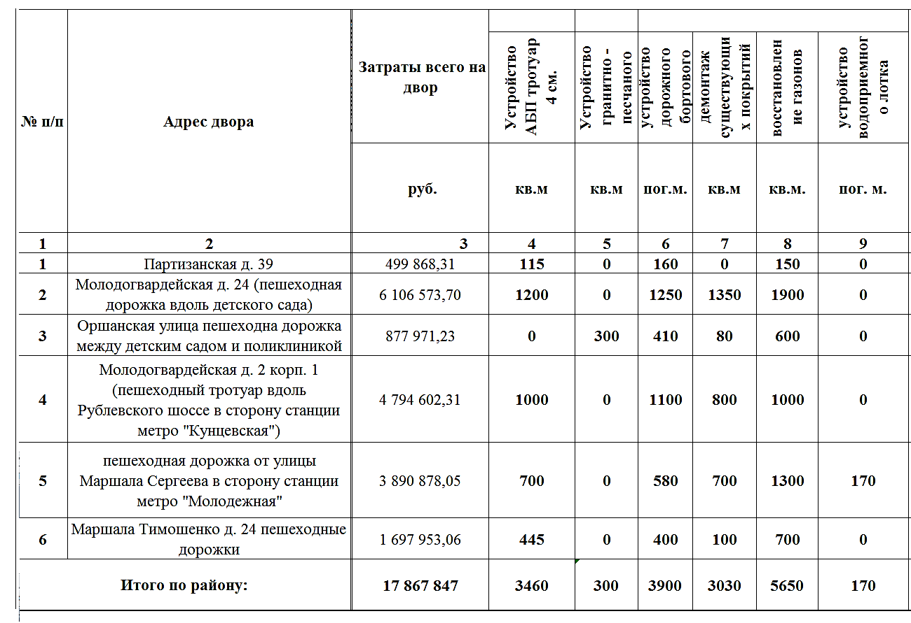

Приложение 3
к решению Совета депутатов
муниципального округа Кунцево
от 20.12.2022 №8-1.СД МОК/22

Мероприятия по реконструкции двух подпорных стенок за счет средств стимулирования управы района Кунцево города Москвы
№ п/п | Адрес | Сумма  (руб.)
1 | Рублевское шоссе, д. 22 корп.1  Подпорная стенка 90х40х10000см | 1 530 144,91
2 | Улица Коцюбинского, д. 10  Подпорная стенка 135х40х23000см | 1 412 786,70
Итого по району: |  |  | 2 942 932

Приложение 4
к решению Совета депутатов
муниципального округа Кунцево
от 20.12.2022 №8-1.СД МОК/22

Мероприятия по проектированию дворовых территорий на 2023–2024 гг. за счет средств стимулирования управы района Кунцево города Москвы
Приложение 5
к решению Совета депутатов
муниципального округа Кунцево
от 13.12.2022 №7-1.СД МОК/22
 | АДРЕСА ДВОРОВЫХ ТЕРРИТОРИЙ | Общая стоимость работ (руб.)
1 | Улица Молодогвардейская, дом 50 | 2 999 933,15 руб.
2 | Рублевское шоссе, дом 91, корп.2
3 | Улица Новолучанская, д.5
4 | Улица Новорублевская, д.3
5 | Улица Новорублевская, д.д. 4-6
6 | Улица Ельнинская, д.1, корп.1,2,3

Приложение 5
к решению Совета депутатов
муниципального округа Кунцево
от 20.12.2022 №8-1.СД МОК/22

Благоустройство спортивной дворовой площадки в 2023 году за счет средств стимулирования управы района Кунцево города Москвы

п/п | Адрес объекта | Функциональное назначение  планируемых работ | Ориентировочная  стоимость работ  ( руб.)
 | Ул. Академика Павлова. дом 21, корп. 1,2 | Мероприятия по благоустройству спортивной площадки | 28 269 353,42 руб.

